关于自然之宝春季重点品种活动
一、活动时间：2014年4月11日-5月31日。
二、活动门店：公司所有门店
三、活动主题：“秀出好身材、轻松考名校”
四、活动内容：
减肥套餐：111523左旋肉碱营养片+ 85837水解胶原蛋白营养片（或72291液体水解胶原蛋白）+ 68179乳清蛋白粉
升学套餐：114930磷脂酰丝氨酸软胶囊+ 111976 DHA软胶囊+68179乳清蛋白粉.
消费者购买以上两个套餐中的任意两盒产品可享受 8 折特惠，折扣由门店手工折扣。
即以上五个产品任选其二可享受8折优惠。
五、注意事项
1、顾客购买享受优惠需进行登记，具体登记表格式附表。登记表每月交由片区主管收集后。转营运部品管科。
2、品管科将根据门店的登记表进行抽查，如有未按要求执行的将由门店自行补差，并进行200元处罚。
3、公司将统一配送此活动宣传海报，各门店需按要求悬挂。要求各门店将A、B图片对应的两张背对背粘贴，C、D图片对应的两张海报背对背粘贴。粘贴后悬挂在店内显眼位置(像吊旗一样悬挂。各店需将“开春大惠秀出好身材”面向进口处。每个门店根据情况悬挂1-2套。
A （大号） B（大号）
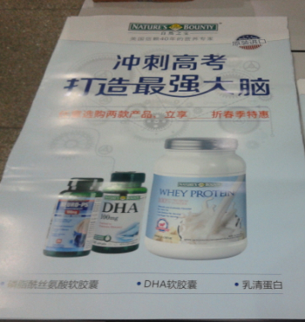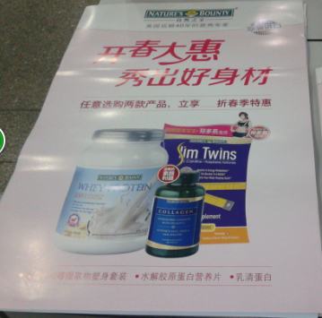
C （小号） D（小号）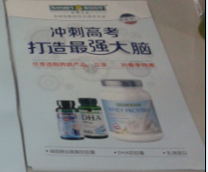 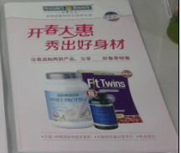

营运部
2014年4月10日

